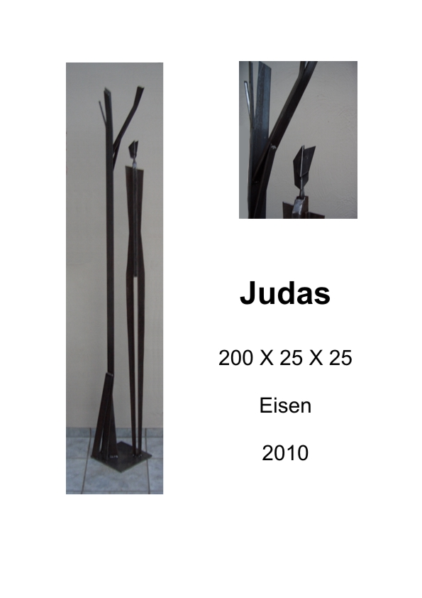
Judas

Judas steht unter einem Baum.

Hier steh ich.
Verlassen, allein.
Fern allem, was mir etwas bedeutet.
Es sei der größte Dienst, den ich dir und den Menschen leiste, sagtest du.
Welch ein Dienst?
Du bist mir entzogen. Du, dem ich mein Leben widmete. Nie wieder werden wir reden. Nie wieder werden deine Worte meine Seele erhellen, wie so oft in den letzten Tagen.
Märtyrer, das war deine Profession, waren deine Erkenntnisse, die ich nun ertragen muss.
Es war deine letzte Bitte, der Verrat. Der Verrat an dir, um die Welt zu heilen.

Judas geht gedankenverloren um den Baum. In seiner Hand wiegt er den Beutel mit den Münzen.

Das hier, das ist der Lohn für meinen Verrat. Er wird es sein, der den Menschen im Gedächtnis bleibt.

Er wirft den Beutel auf den Boden, die Münzen verteilen sich vor seinen Füßen.

Judas der Verräter wird mein Name sein, für alle Ewigkeit.
Doch ist es mir gleich. Dort, wo wir uns wiedersehen, zählen keine Worte.
Diesen Weg hast du gewählt, da die Menschen, die du retten wolltest, nicht mehr zuhörten.
Selbst die, die dir wie Geschwister waren. Sie würden dich verleugnen, sollte es zu Konfrontationen kommen, sagtest du.
„Mein Tod wird alles ändern.“ Deine Worte liegen wie Steine auf meinem Herzen.
Es wird sie aufrütteln. hast du gesagt.
Doch wie ich damit leben soll, hast du nicht gesagt.
Und ich bin dein Ausgewählter. Dabei waren noch Andere da, die vorgaben alles zu tun.
Es sollte mir eine Ehre sein und das ist es auch. Doch in den Augen der Menschen, hab ich diese verloren.
Judas der Verräter. Auch für die, die es besser wissen müssten.
Du hast es vorhergesagt und sie haben nicht mal hingehört. Nichts haben sie begriffen, nichts.
Sie wollten dir glauben, sagten sie. Doch sie hörten nicht hin. Worte, wie Körner, die man den Vögeln hinwirft. Nur picken und schnell runter. Verdauen ist eine schmutzige Sache.
Doch ich hab es verstanden. Ich habe hingehört. Darum hast du mich gewählt.
Und ich gehorchte, wie ich immer gehorcht habe.
Schon früh war der Plan gereift. Du sagtest, die Römer sollen es tun. Doch denen bist du gleichgültig. Die verstehen gar nichts. Die kennen keinen Gott, nur Götzen, die sie sich aus der Natur schneiden, wie eine Wurzel, die mit dem wollenden Auge betrachtet, zur Figur wird.
Für sie bist du nicht mal die Zecke, die sich durch die Haut bohrt. Nicht mal die Fliege, die störend um das Mahl schwebt, nicht wert, dass eine Hand gehoben wird.
Und die Anderen, die Priester. In ihrem eigenen Wohlgefallen bemerkten sie deinen Einfluss nicht mal.
Wie hab ich reden müssen, sie zu überzeugen.
Deine Worte, deine Taten, deine Prinzipien sind ihnen fremd. Sie schwelgen in ihrem Hochmut, fern jeder Basis.
Doch meinen Argumenten konnten sie sich nicht entziehen. Ich säte Misstrauen und das fiel auf fruchtbaren Boden. Sie nahmen es begierig auf, nachdem ihnen klar war, dass ihre Macht auf dem Spiel steht. Und die wichtiger ist als alles Andere.
Doch wie sollte es geschehen? Ich musste dich mit einem Kuss verraten, damit sie dich erkannten. Sie glaubten, ich wolle dich ausliefern. Dieser letzte Kuss, meine letzte Liebesbezeugung, wird als der Kuss des Verrates angesehen.
Doch nun liegt alles in ihrer Hand. Sie werden die Römer überzeugen. Denen liegt nichts an dir, aber an der Ruhe des Volkes, das etwas braucht, an das es seine Wut festmachen kann. Sie werden dich kreuzigen. Doch das Schlimme ist, man wird das Kreuz als etwas Trennendes sehen, nicht als das, was es wirklich ist, das Symbol für die Erlösung aller Menschen in dir, egal welcher Ansicht.
Du wirst Recht behalten, so wie du immer Recht hattest. Sie werden dir dein Leben nehmen. Doch sie wissen nicht, sie ahnen nicht mal, dass gerade diese Tat den Ausschlag geben wird. Ihre Zukunft, jede Zukunft, hängt daran.
Doch nicht meine. Ich werde dir voran gehen und dir den Weg bereiten. Auch wenn meine Konsequenz als Beweis meiner Untat angesehen wird.
Gott weiß um meinen Dienst. Seine Kinder sind wir, hast du gesagt, und damit alle Brüder und Schwestern. Und wir werden vereint sein, alle.
Sie werden es begreifen.
Irgendwann.
Irgendwann.
Ende

